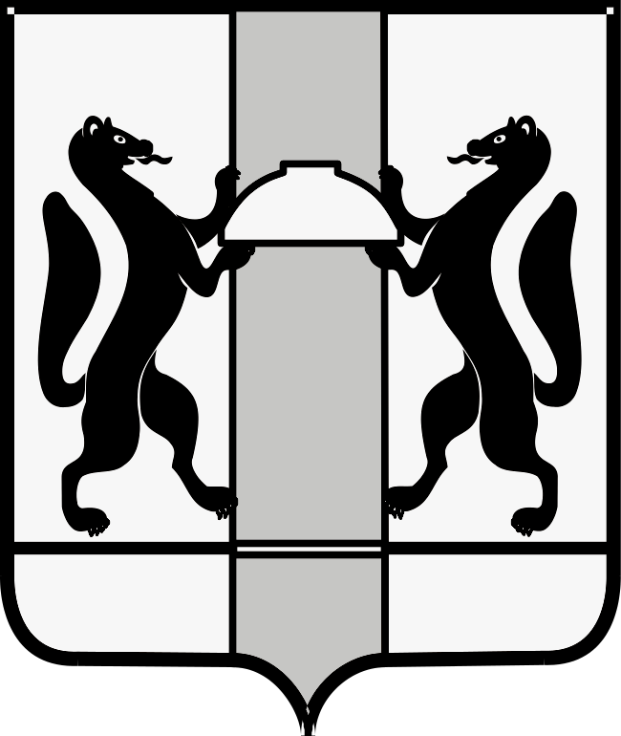Министерство ЗДРАВООХРАНЕНИЯ НОВОСИБИРСКОЙ ОБЛАСТИ
ПРИКАЗ

________ № _______
г. Новосибирск

О создании штаба и оперативной группы по ликвидации медико-санитарных последствий чрезвычайных ситуаций на территории Новосибирской области

В соответствии с постановлением Правительства Российской Федерации от 26.08.2013 № 734 «Об утверждении Положения о Всероссийской службе медицины катастроф», постановлением администрации Новосибирской области от 28.12.2007 № 210-па «Об утверждении Положения о службе медицины катастроф Новосибирской области», приказом министерства здравоохранения Новосибирской области от 27.04.2026 № 1157-НПА «О службе медицины катастроф Новосибирской области», в целях совершенствования оперативного управления при возникновении (угрозе возникновения) чрезвычайных ситуаций п р и к а з ы в а ю:
1. Создать:
1) штаб по ликвидации медико-санитарных последствий чрезвычайных ситуаций на территории Новосибирской области;
2) оперативную группу по ликвидации медико-санитарных последствий чрезвычайных ситуаций на территории Новосибирской области (далее - ОГ).

2. Утвердить:

1) состав штаба по ликвидации медико-санитарных последствий чрезвычайных ситуаций на территории Новосибирской области согласно приложению № 1 к настоящему приказу;

2) Положение о штабе по ликвидации медико-санитарных последствий чрезвычайных ситуаций на территории Новосибирской области согласно приложению № 2 к настоящему приказу;
3) функциональные обязанности начальника штаба по ликвидации медико-санитарных последствий чрезвычайных ситуаций на территории Новосибирской области согласно приложению № 3 к настоящему приказу;
4) функциональные обязанности заместителя начальника штаба по ликвидации медико-санитарных последствий чрезвычайных ситуаций на территории Новосибирской области согласно приложению № 4 к настоящему приказу;
5) Положение об оперативной группе по ликвидации медико-санитарных последствий чрезвычайных ситуаций на территории Новосибирской области согласно приложению № 5 к настоящему приказу.
3. Директорам государственного бюджетного учреждения Новосибирской области «Медтранс» Леонтьеву А.В. и государственного бюджетного учреждения Новосибирской области «Медтранс № 3» Смирнову А.А. в случае необходимости обеспечить готовность автотранспорта для доставки оперативной группы по ликвидации медико-санитарных последствий чрезвычайных ситуаций на территории Новосибирской области к месту чрезвычайных ситуаций.
4. Главному внештатному специалисту по медицине катастроф министерства здравоохранения Новосибирской области Жарову Р.В. в случае необходимости организовать сбор и оповещение штаба по ликвидации медико-санитарных последствий чрезвычайных ситуаций на территории Новосибирской области.
5. Признать утратившими силу приказы министерства здравоохранения Новосибирской области:
1) от 23.05.2016 № 1362 «О создании штаба и оперативной группы по ликвидации медико-санитарных последствий чрезвычайных ситуаций на территории Новосибирской области»;
2) от 10.12.2021 № 3354 «О внесении изменений в приказ министерства здравоохранения Новосибирской области от 23.05.2016 № 1362».
6. Контроль за исполнением приказа оставляю за собой.

Министр Р.М. Заблоцкий

Григорьев С.Е.
(383) 238 62 47

